Техническое задание для информационной платформы “MedTech”

Разработано PolyWeb.Agency

2020 год

Оглавление

**Термины и определения** **2**

**Цели и задачи** **2**

Зачем? 2

Важные особенности 3

Ограничения 3

Описание границ ответственности 3

**Описание функциональных возможностей** **4**

Требования к системе в целом 4

Бизнес-требования: 4

Пользовательские требования 4

Функциональные требования 4

Описание взаимодействия компонентов между собой 4

Требования к компонентам 4

**Описание процесса запуска** **7**

Последовательность работ в хронологическом порядке: 7

Последовательность и способ проверки 7

Закрытое тестирование 7

Тестирование с заказчиком 8

Тестирование на представителях ЦА 8

Критерии приёма работ 8

**Сроки и трудозатрат** **8**

План-график 8

Необходимые затраты 8

Зависимость от внешних условий 8

## 

## Термины и определения

**Контент** – информация, которой наполняются страницы сайта, состоит из текста и изображений.

**API** - (Application Programming Interface) - интерфейс программирования приложений, позволяющий сервисам взаимодействовать, получать доступ и обмениваться данными.

**SMM** - (Social Media Marketing) - привлечение клиентов из социальных сетей.

**SEO** - (Search Engine Optimization, поисковая оптимизация) - это всестороннее развитие и продвижение сайта для его выхода на первые позиции в результатах выдачи поисковых систем.

**LTS** - (Long-Term Support) - дословно «поддержка в течение длительного периода», часть жизненного цикла программного обеспечения, которая означает, что стабильный релиз будет поддерживаться долгое время и будет считаться стандартной версией к распространению.

**Сайдбар** - боковое меню

**Чекпоинт** - ключевая встреча представителей заказчиков и представителей исполнителей, на которой заказчики принимают завершённый этап разработки

## Цели и задачи

### Зачем?

В России и Европе существуют определённые ограничения, в большем счёте в области юриспруденции. Заказчику, работающему в области права в медицине необходима платформа, которая позволит обучить врачей и работников медицинской отрасли. Общеизвестные платформы для размещения курсов не подходят, так как заставляют сконцентрироваться на прохождении курсов и не позволяют выкладывать, например, новостные дайджесты, статьи, истории, заметки и прочее. Данный стартап планирует выходить на коммерческую основу в дальнейшем, поскольку взаимодействие с фармкомпаниями подразумевает некую экономическую выгоду двум сторонам.

### Важные особенности

Заказчик сотрудничает с конкретной командой узкоспециализированных юристов, желающих делиться материалами на собственной платформе, однако сейчас они не имеют такой возможности.

### Ограничения

Одним из важных сдерживающих факторов является давление законов. В практике медицинского права из-за несоблюдения неочевидных правил как врачи, так и представители фармкомпаний подвергаются наказанию со стороны закона, вплоть до уголовного. К тому же, различные законы о рекламе также сдерживают возможности к взаимодействию двух сторон.

Поскольку данная платформа является стартапом, нам необходимо учитывать, что ни оборудования для размещения, ни свободного бюджета на поддержку у компании нет.

Проект должен быть реализован до конца весеннего семестра 2020 года (май-июнь), так как заказчик планирует представить его инвесторам.

### Описание границ ответственности

Сторона заказчика обязуется предоставить следующие документы:

* Первичный анализ рынка
* Юридический анализ платформы
* Интервью с представителями предполагаемой целевой аудитории
* Схема взаимодействия действующих лиц
* Тестовый контент для наполнения

Сторона исполнителя обязуется:

* Провести комплексный маркетинговый анализ и предоставить результаты заказчику
* Разработать адаптивную и кроссбраузерную клиентскую часть платформы
* Разработать серверную часть и API
* Организовать размещение продукта на хостинге совместно с заказчиком
* Организовать SMM и SEO продвижение совместно с заказчиком
* Обеспечить техническую поддержку продукта (LTS)

## Описание функциональных возможностей

### Требования к системе в целом

#### Бизнес-требования:

1. Авторизация как автора и возможность размещения материалов партнёрами
2. Возможность продажи обычным пользователям доступа к контенту
3. Возможность размещения рекламного контента

#### Пользовательские требования

1. Авторизация для обычного пользователя
2. Возможность проходить курсы
3. Возможность читать материалы
4. Возможность добавлять материал себе в избранное
5. Возможность комментировать материал
6. Возможность переписываться со специалистами для консультации

#### Функциональные требования

Для пользовательской платформы

1. Авторизация
2. Чтение и просмотр методических материалов
3. Добавление материала в избранное
4. Сохранение прогресса прохождения курса
5. Система чатов
6. Комментирование материалов
7. Кроссбраузерность (Для Windows: Chrome, Firefox, Opera, Microsoft Edge и Internet Explorer выше 9.0; Для macOS: Safari, Chrome и Firefox; Мобильные устройства: Safari (только на iOS), Chrome и Firefox.) и адаптивность (под три типа медиаустройств)

Для административной панели

1. Добавление новых текстовых материалов
2. Добавление и наполнение курсов
3. Модерация комментариев пользователей
4. Редактирование и добавление пользовательских учётных записей
5. Рассылка выбранной группе пользователей
6. Кроссбраузерность (Для Windows: Chrome, Firefox, Opera, Microsoft Edge и Internet Explorer выше 9.0; Для macOS: Safari, Chrome и Firefox; Мобильные устройства: Safari (только на iOS), Chrome и Firefox.) и адаптивность (под три типа медиаустройств)

### Описание взаимодействия компонентов между собой

### Требования к компонентам

*“Главная”*

Главное меню (сайдбар, на макете слева) должно иметь возможность сворачиваться по нажатию кнопки. Панель в верхней части макета (топбар) должно выводить имя авторизированного пользователя. Контент новостной ленты генерируется на основе последних добавленных материалов.

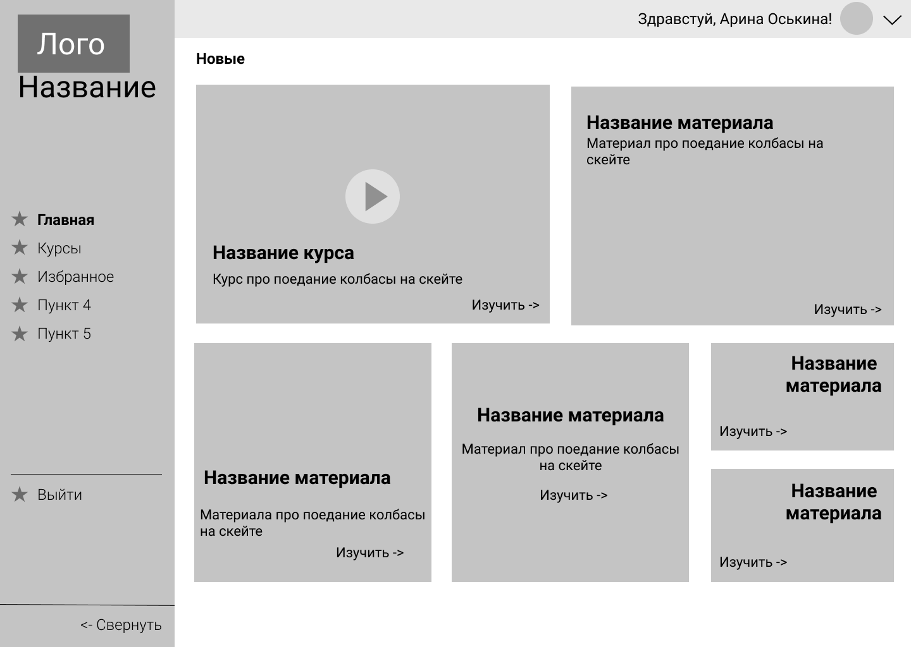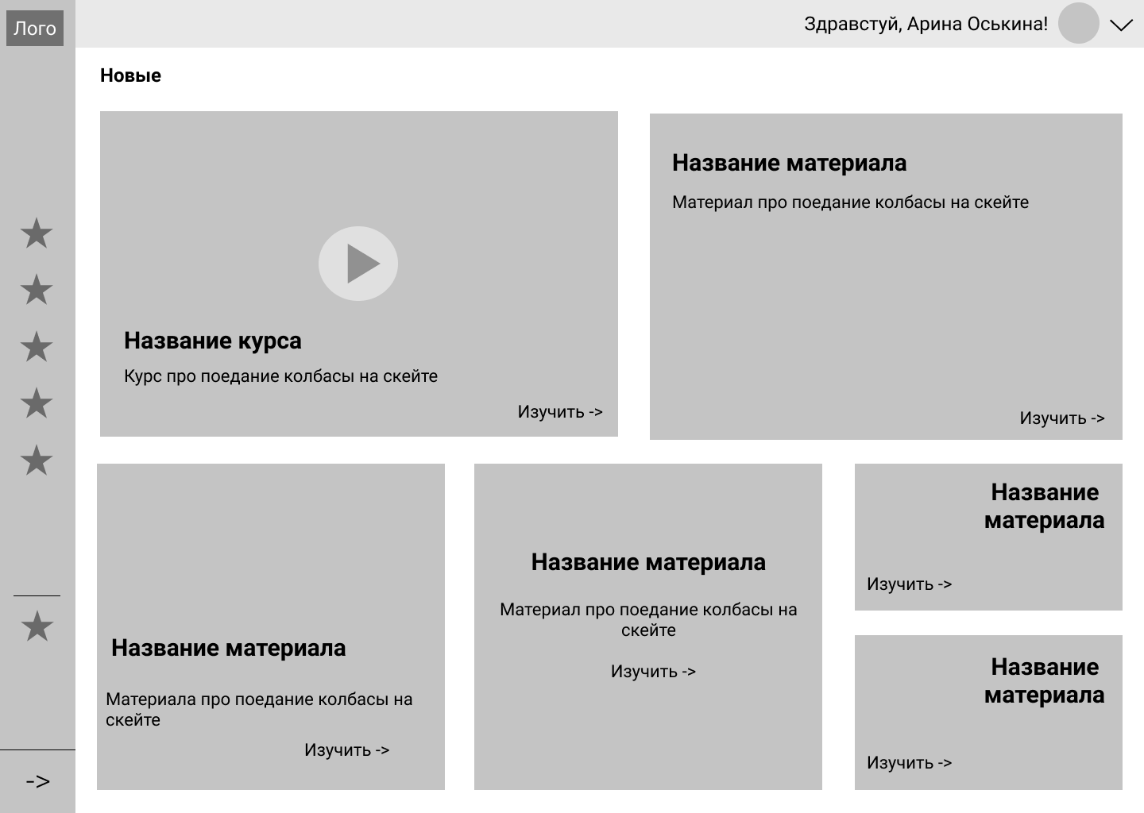

*“Личный кабинет”*

В личном кабинете должен быть доступ к каталогу курсов, к добавленным курсам и списку пройденных курсов. В разделе “Мои курсы” курсы должны быть выделены цветами в зависимости от срока сдачи (зелёный - срок сдачи ещё не вышел, красный - срок сдачи закончился). При нажатии кнопки “Изучить курс” должен осуществляться переход на компонент “Изучение курса”

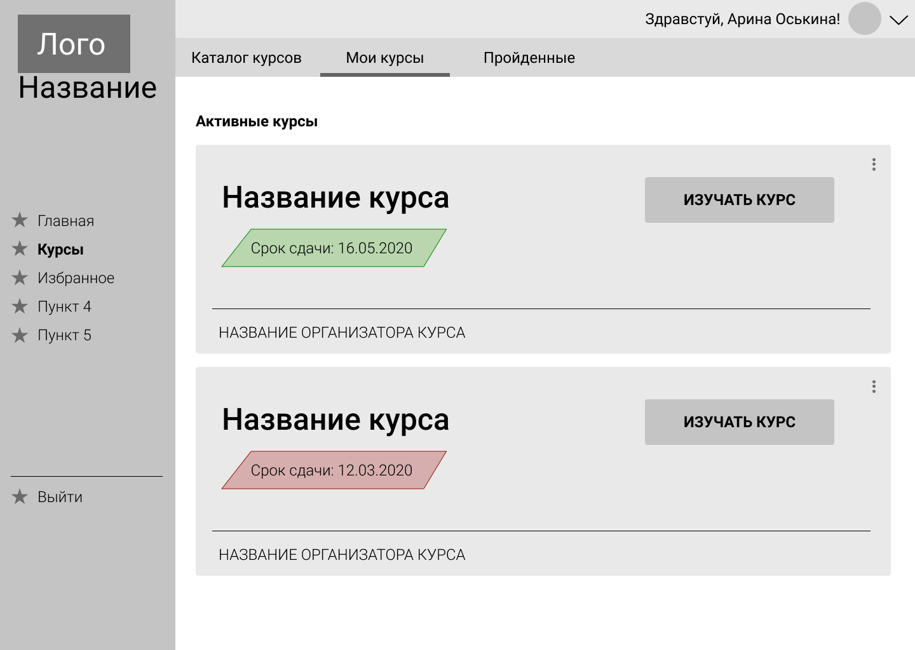

*“Изучение курса”*

При переходе на данный компонент сайдбар должен скрываться. На странице должна присутствовать кнопка “Вернуться к курсам”, пересылающая на компонент личного кабинета. В случае, если это видеоматериал, он должен открываться через платформу Youtube. Список материалов должен быть зафиксирован на экран, остальной контент прокручиваться. В списке материалов курса пройденные материалы должны отображаться другим тоном цвета.

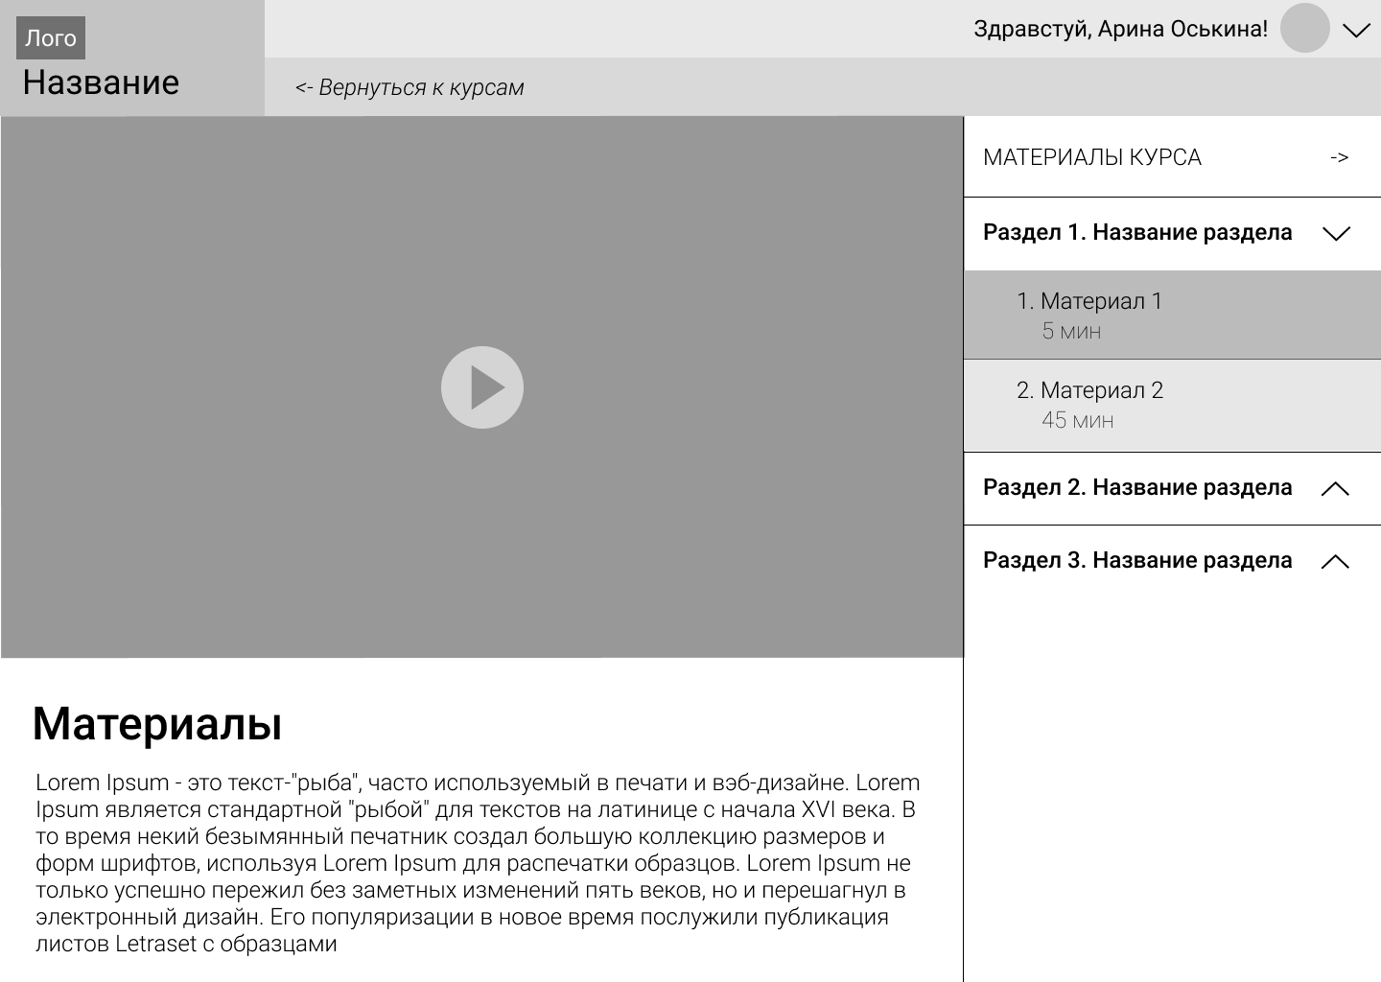

## Описание процесса запуска

### Последовательность работ в хронологическом порядке:

1. Анализ материалов, предоставленных заказчиком
2. Анализ рынка
3. Разработка совместно с заказчиком прототипа интерфейса
4. Первичная файловая организация проекта
5. Создание архитектуры БД
6. Создание первичной вёрстки
7. Внедрение видеоплатформы
8. Создание механизма авторизации и аутентификации
9. Разработка личного кабинета
10. Разработка административной панели
11. Закрытое тестирование
12. Чекпоинт 1. Утверждение MVP
13. Наполнение материалом заказчика
14. Разработка системы подбора курсов и материалов
15. Разработка системы контроля прохождения курса
16. Разработка системы комментариев к материалов
17. Разработка адаптивной мобильной версии
18. Закрытое тестирование
19. Чекпоинт 2. Утверждение мобильной версии
20. Закрытое тестирование
21. Тестирование с заказчиком
22. Тестирование на представителях ЦА
23. Закрытое тестирование
24. Чекпоинт 3. Утверждение финального продукта
25. Выгрузка платформы на хостинг

### Последовательность и способ проверки

#### Закрытое тестирование

Проводят программисты. Каждый компонент тестирует тот участник команды исполнителей, кто его не писал. Проходит в конце каждого спринта. В результате список найденных ошибок направляется встраивается в следующий спринт.

#### Тестирование с заказчиком

Заказчик, используя техническое задание, тестирует продукт без воздействия команды исполнителей. Проводится перед каждым чекпоинтом. В результате составляется список найденных ошибок и предложенных исправлений.

#### Тестирование на представителях ЦА

Тестирование проходит на сторонних представителях ЦА. Проводится в финале работ. В результате составляется список найденных ошибок и предложенных исправлений.

### Критерии приёмки работ

* Информационная платформа запущена и функционирует на хостинге
* У заказчиков есть доступ в административную панель
* Администратор может добавить новый текстовый материал
* Администратор может создать и наполнить новый курс
* Пользователь может зарегистрироваться как участник
* Пользователь может авторизоваться как участник
* Пользователь может комментировать материалы
* Прогресс в прохождении курса фиксируется и отображается
* Карточки курсов дифференцируются по цветам в зависимости от срока сдачи
* Видеоматериалы доступны к просмотру
* Кроссбраузерность и адаптивность платформы

## Сроки и трудозатраты

### План-график

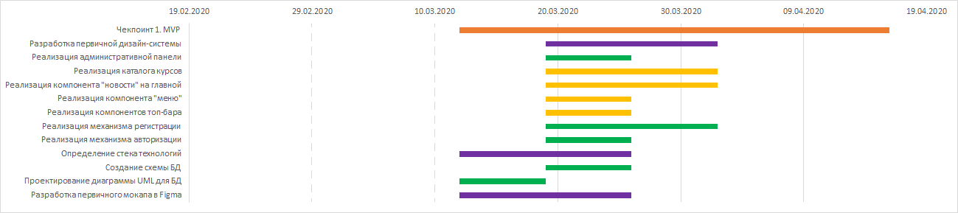

### Необходимые затраты

Затраты на оплату хостинга и покупку доменного имени берёт заказчик.

### Зависимость от внешних условий

#### Общий карантин

Группа исполнителей и заказчик готовы сотрудничать удалённо. Для контроля работы используется доска в Trello, а также видеоконференции в Zoom

#### Занятость представителей заказчика

В случае, когда представитель заказчика недоступен, чтобы не останавливать рабочие процессы проекта, ответственным за принятие решений назначается Product owner (PO) проекта. В дальнейшем PO отчитывается о принятых решениях перед заказчиком.

#### Юридическая составляющая проекта

Сторона заказчика обязуется консультировать команду исполнителей по юридическим вопросам, касающимся проекта